**扬州智嘉测绘有限公司**

**招聘简章**

扬州智嘉测绘有限公司坐落于美丽的宜居城市扬州，创建于2010年，是专业从事控制测量，地形测量，水利测量，管线测绘，房产测绘，变形观测，地理信息处理等的测绘企业。业务涉足国土、规划、房产、数字三维、基础建库等领域，具有江苏省测绘地理信息局颁发的测绘资质证书。公司始终把"质量第一"作为立足测绘市场的根本，坚持 “以人为本” 的用人方针，积极引进人才不断加大技术投入，增强核心技术竞争力，为公司可持续发展提供强力保证。现为满足公司业务发展的需要，招收应届毕业生。相信通过全体员工的努力，公司定将拥有更加灿烂的明天。

良禽择木而栖，愿有识青年共励！

公司地址：江苏省扬州市兴城西路257号

联 系 人：袁经理18652503935

公司规模：现有在职员工25人

入职待遇：入职新员工底薪3000+五险+补贴+年底奖金，包吃住。

岗位空缺：外业测绘人员：8人

GIS内业人员 ：2人

入职要求：需面试

工作地点：江苏省扬州市

附件：

1. 企业法人营业执照
2. 测绘资质证书

企业法人营业执照

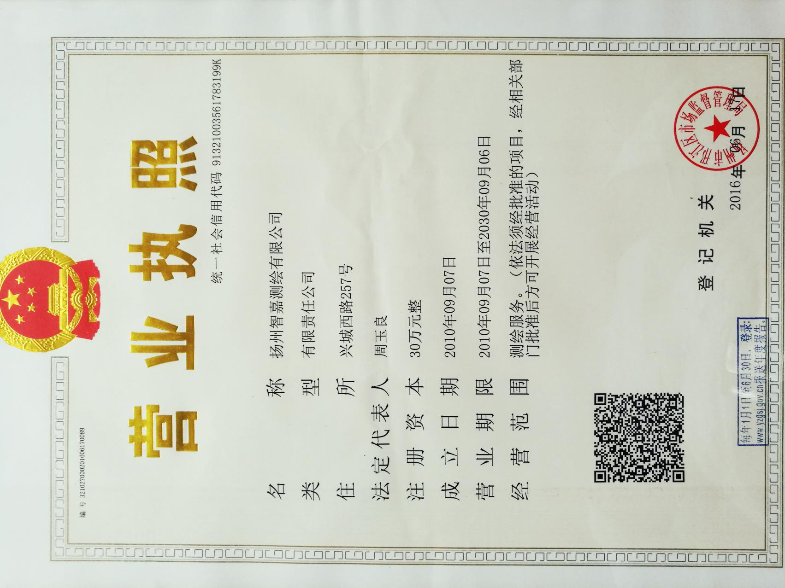

测绘资质证书

